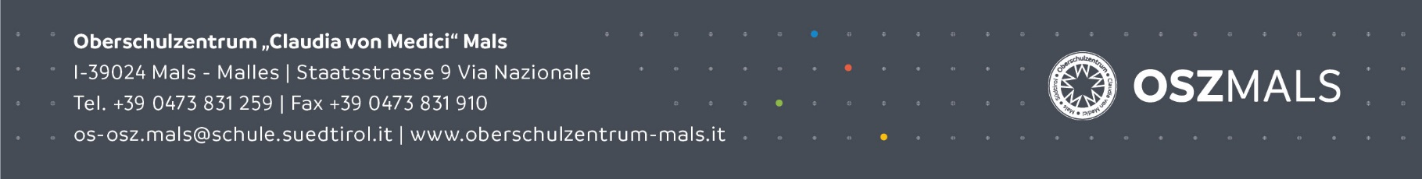

PRAKTIKUMSNACHWEIS
Schuljahr __________

Zeitraum: | vom |  | bis

Praktikant/in: |  | Klasse:
Einrichtung:

- Verhalten und Umgangsformen

 | sehr gut | gut | genügend | ungenügend
Pünktlichkeit
Ordnung und Sauberkeit
Höflichkeit
Fleiß und Interesse
Ausdauer
Arbeitsbereitschaft
Sorgfalt und Aufmerksamkeit

- Arbeitstechnische Fähigkeiten und Kenntnisse

 | sehr gut | gut | genügend | ungenügend
Selbständiges Arbeiten
Lernfähigkeit (Auffassungsfähigkeit)
Umsetzungsfähigkeit (des Erlernten)
Fleiß und Interesse

Der/die Praktikant/in ist positiv aufgefallen bei folgenden praktischen Tätigkeiten:
___________________________________________________________________________
___________________________________________________________________________
___________________________________________________________________________

Der/die Praktikant/in hatte Schwierigkeiten bei folgenden praktischen Tätigkeiten:
___________________________________________________________________________
___________________________________________________________________________
___________________________________________________________________________

Welche erzieherischen oder fachlichen Bereiche sollten von der Schule besonders gepflegt werden (unabhängig von der Bewertung der/des Praktikanten/in):
___________________________________________________________________________
___________________________________________________________________________
___________________________________________________________________________

Anwesenheit Stunden (60 min.)

Der Betreuer/Die Betreuerin:
Unterschrift und Stempel des Betriebes

Datum: _______________

